Игры на развитие мелкой моторики.

**1.«Цветочная поляна» ( на липучке)**

Цель: Развивать мелкую моторику, умение пользоваться липучкой.

Развивать цветовое восприятие.

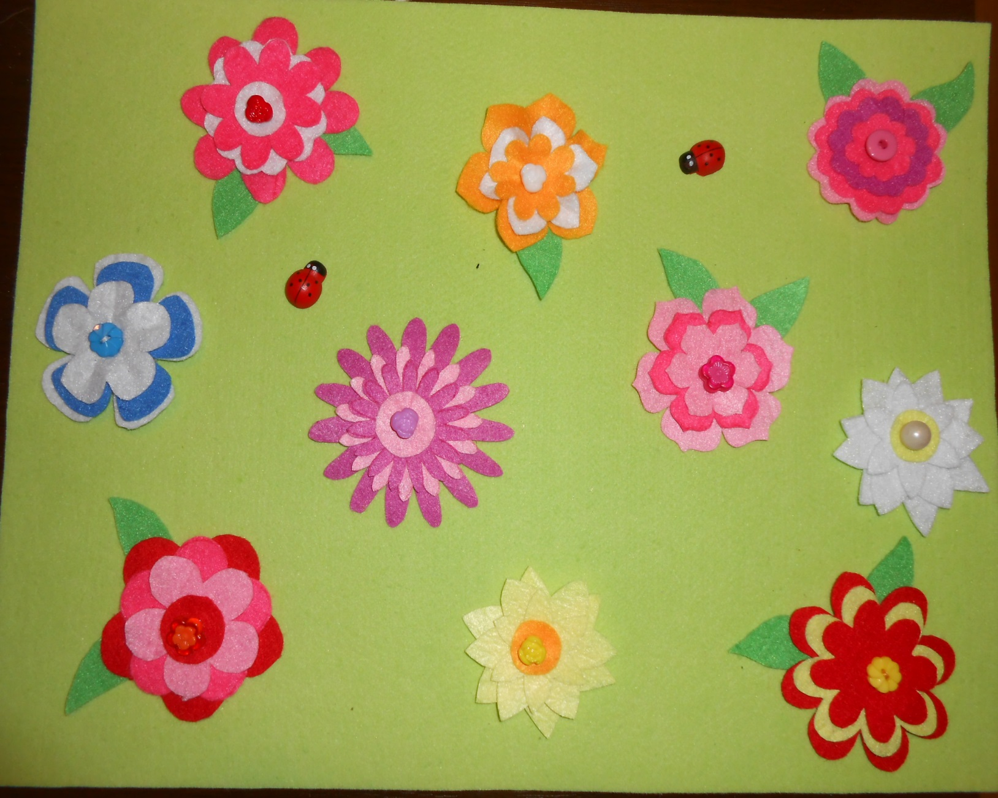

**2.«Подводный мир» ( на кнопках)**

Цель: Развивать мелкую моторику, умение пользоваться кнопками.

Знакомить детей с подводным миром, развивать речь.

Учить ориентироваться в пространстве (слева, справо, вверху, внизу,

над, под).

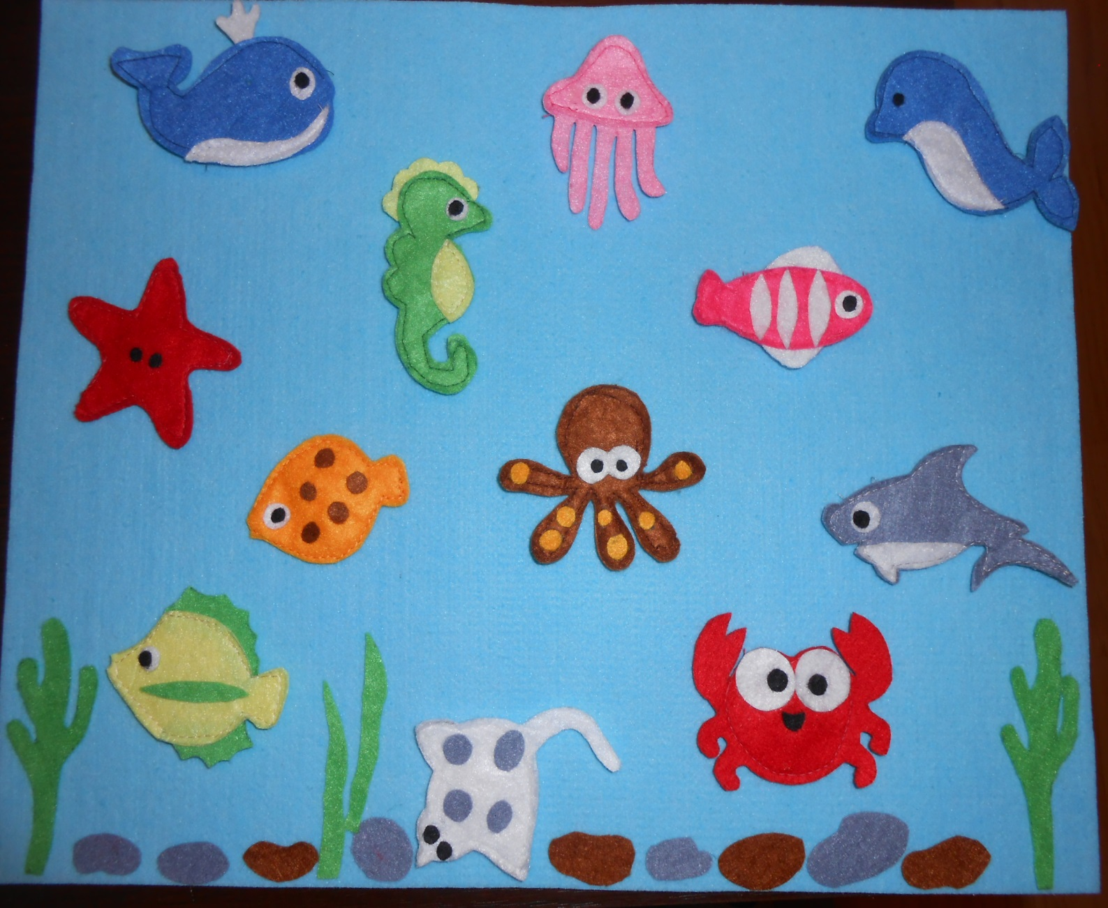

**3.«Пристегни пуговичку»**

Цель: Развивать мелкую моторику, учить пристёгивать пуговицы.

Закреплять названия животных, части тела, развивать речь детей.

Развивать наблюдательность, внимание.

